**MODUL 1**

**PENGENALAN ELECTRONICS WORKBENCH DAN WORKSHOP GERBANG DIGITAL**

TUJUAN

Mahasiswa mencoba menggunakan Electronic Workbench dan membuat rangkaian dengan gerbang logika AND, OR, dan NOT

**Percobaan 1: Gerbang Logika AND**

Buatlah rangkaian berikut ini:

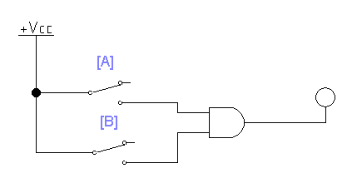

Dari percobaan yang telah dilakukan, jawab pertanyaan berikut ini:

1. Lengkapi tabel kebenaran berikut ini:

|  |  |  |
| --- | --- | --- |
| A | B | Status LED |
| 0 | 0 | 0 |
| 0 | 1 | 0 |
| 1 | 0 | 0 |
| 1 | 1 | 1 |

1. Jelaskan sifat gerbang logika AND?

Jika semua input bernilai 1 maka output akan bernilai 1

1. Modifikasi rangkaian tersebut menjadi sebagai berikut:

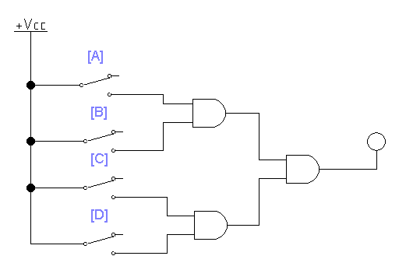

1. Lengkapi tabel kebenaran berikut ini:

|  |  |  |  |  |
| --- | --- | --- | --- | --- |
| A | B | C | D | Status LED |
| 0 | 0 | 0 | 0 | 0 |
| 0 | 0 | 0 | 1 | 0 |
| 0 | 0 | 1 | 0 | 0 |
| 0 | 0 | 1 | 1 | 0 |
| 0 | 1 | 0 | 0 | 0 |
| 0 | 1 | 0 | 1 | 0 |
| 0 | 1 | 1 | 0 | 0 |
| 0 | 1 | 1 | 1 | 0 |
| 1 | 0 | 0 | 0 | 0 |
| 1 | 0 | 0 | 1 | 0 |
| 1 | 0 | 1 | 0 | 0 |
| 1 | 0 | 1 | 1 | 0 |
| 1 | 1 | 0 | 0 | 0 |
| 1 | 1 | 0 | 1 | 0 |
| 1 | 1 | 1 | 0 | 0 |
| 1 | 1 | 1 | 1 | 1 |

1. Analisa hasil percobaan langkah d

Hanya mengeluarkan output 1 jika semua input bernilai 1

**Percobaan 2: Gerbang Logika OR**

Buatlah rangkaian berikut ini:

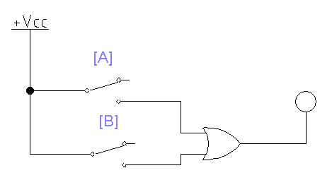

Dari percobaan yang telah dilakukan, jawab pertanyaan berikut ini:

1. Lengkapi tabel kebenaran berikut ini:

|  |  |  |
| --- | --- | --- |
| A | B | Status LED |
| 0 | 0 | 0 |
| 0 | 1 | 1 |
| 1 | 0 | 1 |
| 1 | 1 | 1 |

1. Jelaskan sifat gerbang logika OR?

Jika salah satu nilai input 1 maka output pasti bernilai 1

1. Modifikasi rangkaian tersebut menjadi sebagai berikut:

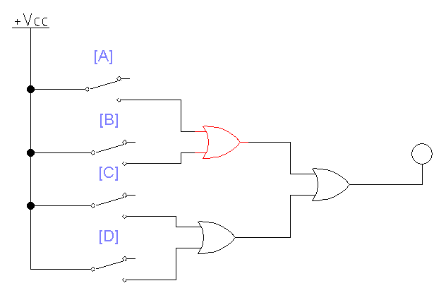

1. Lengkapi tabel kebenaran berikut ini:

|  |  |  |  |  |
| --- | --- | --- | --- | --- |
| A | B | C | D | Status LED |
| 0 | 0 | 0 | 0 | 0 |
| 0 | 0 | 0 | 1 | 1 |
| 0 | 0 | 1 | 0 | 1 |
| 0 | 0 | 1 | 1 | 1 |
| 0 | 1 | 0 | 0 | 1 |
| 0 | 1 | 0 | 1 | 1 |
| 0 | 1 | 1 | 0 | 1 |
| 0 | 1 | 1 | 1 | 1 |
| 1 | 0 | 0 | 0 | 1 |
| 1 | 0 | 0 | 1 | 1 |
| 1 | 0 | 1 | 0 | 1 |
| 1 | 0 | 1 | 1 | 1 |
| 1 | 1 | 0 | 0 | 1 |
| 1 | 1 | 0 | 1 | 1 |
| 1 | 1 | 1 | 0 | 1 |
| 1 | 1 | 1 | 1 | 1 |

1. Analisa hasil percobaan langkah d

output hanya bernilai 1 jika salah satu inputnya bernilai 1

**Percobaan 3: Gerbang Logika NOT**

Buatlah rangkaian berikut ini:

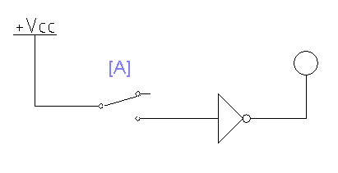

Dari percobaan yang telah dilakukan, jawab pertanyaan berikut ini:

1. Lengkapi tabel kebenaran berikut ini:

|  |  |
| --- | --- |
| A | Status LED |
| 0 | 1 |
| 1 | 0 |

1. Jelaskan sifat gerbang logika NOT?

Input dan outputnya pasti hasilnya berbeda

1. Buatlah sebuah rangkaian dengan kombinasi gerbang logika AND, OR, dan NOT dengan 4 input. Kemudian lengkapi tabel kebenaran berikut ini:

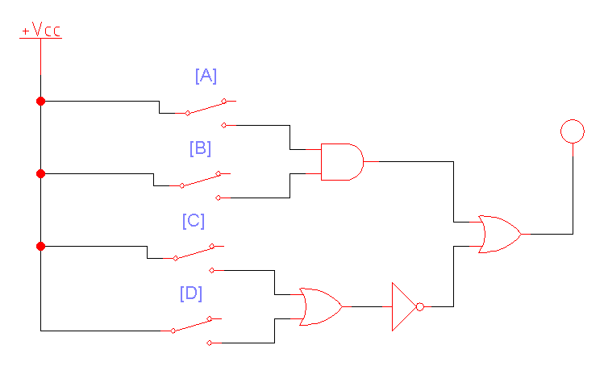

|  |  |  |  |  |
| --- | --- | --- | --- | --- |
| A | B | C | D | Status LED |
| 0 | 0 | 0 | 0 | 1 |
| 0 | 0 | 0 | 1 | 1 |
| 0 | 0 | 1 | 0 | 1 |
| 0 | 0 | 1 | 1 | 0 |
| 0 | 1 | 0 | 0 | 1 |
| 0 | 1 | 0 | 1 | 1 |
| 0 | 1 | 1 | 0 | 1 |
| 0 | 1 | 1 | 1 | 0 |
| 1 | 0 | 0 | 0 | 1 |
| 1 | 0 | 0 | 1 | 1 |
| 1 | 0 | 1 | 0 | 1 |
| 1 | 0 | 1 | 1 | 0 |
| 1 | 1 | 0 | 0 | 1 |
| 1 | 1 | 0 | 1 | 1 |
| 1 | 1 | 1 | 0 | 1 |
| 1 | 1 | 1 | 1 | 1 |